***UNIVERSIDAD AUTÓNOMA GABRIEL RENÉ MORENO***

***FACULTAD DE CIENCIAS DE LA COMPUTACIÓN Y TELECOMUNICACIONES***



***REGEVENT: CONTROL DE PASES QR***

***PATRON DE ARQUITECTURA: 3 CAPAS***

**Estudiante:** Herbas Miranda José Mario

**Nro Registro:** 220001448

**Docente:** Ing. Josué Veizaga

**Materia:** Arquitectura de Software

**Semestre:** 1-2024

**Fecha de entrega:** 17/04/2024

***SANTA CRUZ DE LA SIERRA, BOLIVIA***

Tabla de contenido

CONTENIDO 4

1. Flujo: Requisitos 4

1.1. Requisitos funcionales 4

1.2. Requisitos no funcionales 5

1.3. Identificar casos de uso 6

Caso de Uso 1.- Gestionar Eventos 6

Caso de Uso 2.- Gestionar Invitación 8

Caso de Uso 3.- Gestionar Asistencia 10

Caso de Uso 4.- Gestionar Mesa 12

Caso de Uso 5.- Gestionar Silla 14

2. FLUJO: ANALISIS 16

2.1. IDENTIFICACION DE LOS MODULOS 16

2.1.1. Módulo de Participantes 16

2.1.2. Módulo de Planificación 16

2.2. VISTA DE LOS MODULOS 16

2.2.1. Vista del módulo de Participantes 16

2.2.2. Vista del módulo de Planificación 17

3. FLUJO: DISEÑO 18

3.1. DISEÑO DE LA ARQUITECTURA DE SOFTWARE 18

3.1.1. Módulo de Participantes 18

3.1.2. Módulo de Planificación 18

3.2. DISEÑO DE LA BASE DE DATOS 18

4.2.1 Diseño Conceptual de la Base de Datos 18

3.2.2. Diseño Lógico de la Base de Datos 19

3.2.3. Diseño Físico de la Base de Datos 19

3.3. DISEÑO DE LA INTERFAZ 22

3.3.1. CU1. Gestionar Evento 22

3.3.2. CU2. Gestionar Invitación 24

3.3.3. CU3. Gestionar Asistencia 26

3.3.4. CU4. Gestionar Mesa 27

3.3.5. CU5. Gestionar Silla 28

3.4. DISEÑO DE DETALLE PROCEDIMENTAL 29

3.5. DIAGRAMA DE SECUENCIA 29

CU1. Gestionar Evento 29

CU2. Gestionar Invitación 32

CU3. Gestionar Asistencia 34

CU4 Gestionar Mesa 36

CU5 Gestionar Silla 38

4. CODIGO 40

4.1. CU1. GESTIONAR EVENTO 40

4.2. CU2. GESTIONAR INVITACION 40

4.3. CU3. GESTIONAR ASISTENCIA 40

4.4. CU4. GESTIONAR MESA 41

4.5. CU5. GESTIONAR SILLA 41

5. BIBLIOGRAFIA 41

# CONTENIDO

## Flujo: Requisitos

### Requisitos funcionales

1. Registro de Eventos:

* El usuario puede registrar eventos proporcionando detalles como título, ubicación, descripción, fecha y hora.
* El usuario puede cambiar los datos del evento según la necesidad.
* El usuario puede eliminar el evento, borrando así todos los componentes asociados a él como ser sillas, mesas.

1. Gestión de Invitaciones:

* El usuario puede crear invitaciones para un evento específico, incluyendo el nombre del invitado y su número de celular.
* Las invitaciones pueden ser editadas para cambiar los detalles del invitado o la mesa asignada.
* Las invitaciones pueden ser eliminadas si ya no son necesarias.

1. Gestión de Mesas:

* El usuario puede crear mesas para un evento, especificando el tipo y la capacidad de la mesa.
* Las mesas pueden ser editadas para cambiar su capacidad o tipo.
* Las mesas pueden ser eliminadas si ya no son necesarias.

1. Registro de Asistencia:

* El usuario puede registrar la asistencia de los invitados en un evento utilizando códigos QR generados para cada invitación.

1. Compartir Invitaciones:

* El usuario puede compartir las invitaciones con los invitados a través de mensajes de texto o redes sociales.

### Requisitos no funcionales

1. Seguridad:

* Los datos de los usuarios, eventos e invitaciones deben ser almacenados de manera segura para proteger la privacidad y evitar accesos no autorizados.

1. Rendimiento:

* El sistema debe ser capaz de manejar un gran número de invitaciones y asistentes simultáneos sin experimentar una degradación significativa del rendimiento.

1. Usabilidad:

* La interfaz de usuario debe ser intuitiva y fácil de usar para que los usuarios puedan navegar y utilizar las funciones del sistema sin dificultad.

1. Disponibilidad:

* El sistema debe estar disponible y accesible en todo momento, evitando periodos prolongados de inactividad que puedan afectar la experiencia del usuario.

1. Escalabilidad:

* El sistema debe ser escalable para poder manejar un aumento en el número de eventos, invitaciones y usuarios sin necesidad de cambios significativos en la arquitectura o la infraestructura subyacente.

### Identificar casos de uso

#### Caso de Uso 1.- Gestionar Eventos

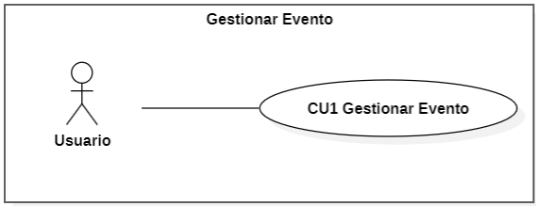

##### Detallar Caso de Uso

|  |  |
| --- | --- |
| **Nombre del caso de uso** | CU1. Gestionar Evento |
| **Propósito** | Permite gestionar los eventos que requiera el usuario administrador |
| **Actores** | Usuario |
| **Flujo Principal** | **Respuesta del Sistema** |
| 1. **Crear Evento** 2. Click en “Crear Evento” en el menú de navegación. 3. Rellenar los datos para crear el evento. 4. Pulsar el botón “Crear Evento”. | El sistema crea el nuevo evento y envía un mensaje: “El evento se creó correctamente.” |
| 1. **Listar Eventos.** 2. Click en “Listar Eventos” en el menú de navegación. | El sistema obtiene y muestra todos los eventos creados por el administrador. |
| 1. **Editar Eventos.** 2. Click en “Listar Eventos” en el menú de navegación. 3. Click en “Editar” del evento deseado. 4. Rellenar y actualizar los datos del Evento elegido. 5. Pulsar el botón “Guardar Cambios”. | El sistema actualiza los datos del evento elegido para su edición. |
| 1. **Eliminar Evento.** 2. Click en “Listar Eventos” en el menú de navegación. 3. Click en “Eliminar” del evento deseado. 4. Click en “Eliminar”. | El sistema eliminará el evento y todas sus invitaciones y asistencias que pertenecían al evento. |
| **Excepciones** | No rellenar algún campo de los datos. |

##### Prototipo de la Interfaz

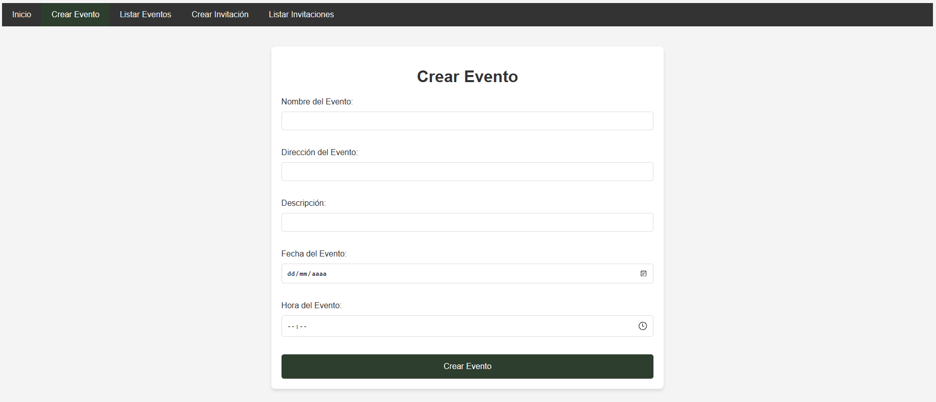

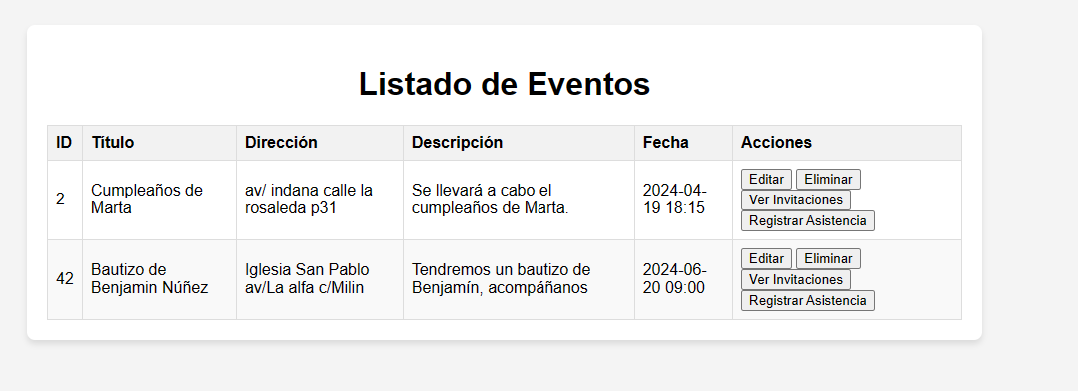

#### Caso de Uso 2.- Gestionar Invitación

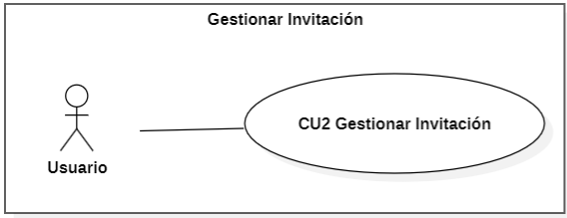

##### Detallar Caso de Uso

|  |  |
| --- | --- |
| **Nombre del caso de uso** | CU2. Gestionar Invitación |
| **Propósito** | Permite gestionar las invitaciones de eventos que requiera el usuario administrador. |
| **Actores** | Usuario |
| **Flujo Principal** | **Respuesta del Sistema** |
| 1. **Listar Invitaciones** 2. Click en “Ver Invitaciones” del evento deseado. | El sistema obtiene y muestra todas las invitaciones creadas por el administrador de dicho evento. |
| 1. **Crear Invitación.** 2. Click en “Crear Invitación” del evento deseado. 3. Rellenar todos los datos de la invitación. 4. Pulsar el botón “Crear Invitación”. | El sistema crea la invitación con todos los datos proporcionados. |
| 1. **Compartir Invitación por Whatsapp.** 2. Click en “Compartir QR” de la invitación deseada. 3. Se abre la aplicación Whatsapp y se envía el mensaje. | El sistema generará un mensaje estructurado y abrirá Whatsapp para que el usuario pueda enviar el mensaje al destinatario deseado. |
| 1. **Editar Invitación** 2. Click en “Editar” de la invitación deseada. 3. Actualizar los datos de la invitación. 4. Click en “Guardar cambios” | El sistema actualizará los datos de la invitación con los nuevos datos proporcionados. |
| 1. **Eliminar Invitación** 2. Click en “Eliminar” de la invitación deseada. 3. Confirmar la eliminación de la invitación pulsando el botón “Eliminar”. | El sistema eliminará la invitación y también eliminará su asistencia del usuario en caso de que haya asistido al evento. |
| **Excepciones** | No rellenar algún campo de los datos. |

##### Prototipo de la Interfaz

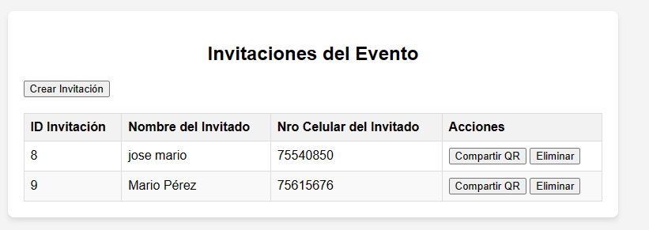

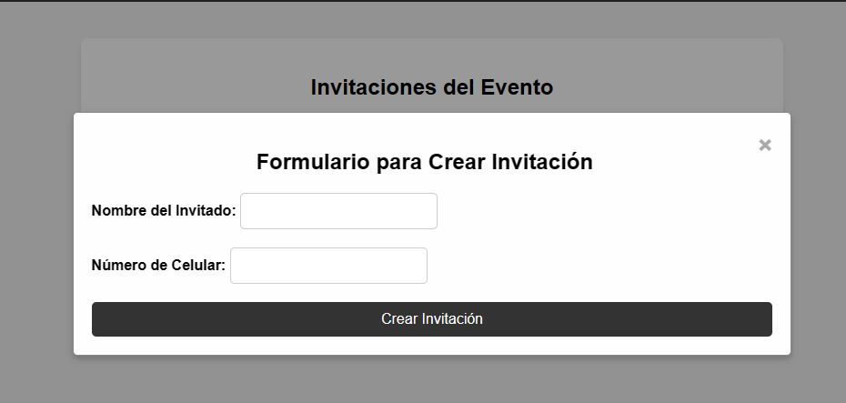

#### Caso de Uso 3.- Gestionar Asistencia

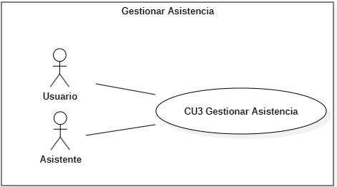

##### Detallar Caso de Uso

|  |  |
| --- | --- |
| **Nombre del caso de uso** | CU3. Gestionar Asistencia |
| **Propósito** | Permite gestionar los asistentes invitados de los eventos creados por el administrador. |
| **Actores** | Usuario, Asistente |
| **Flujo Principal** | **Respuesta del Sistema** |
| 1. **Listar Asistentes** 2. Click en “Registrar Asistencia” del evento deseado. | El sistema obtiene y muestra todos los asistentes registrados por el administrador de dicho evento. |
| 1. **Registrar Asistencia.** 2. Click en “Registrar Asistencia” del evento deseado. 3. Se abre la cámara. 4. El asistente muestra el código QR a la cámara. 5. Se registra la asistencia automáticamente. 6. Se actualiza la tabla de asistentes registrados automáticamente. | El sistema crea la asistencia del invitado.  El sistema actualiza la tabla de asistentes en tiempo real. |
| **Excepciones** | Mostrar un QR inválido. |

##### Prototipo de la Interfaz

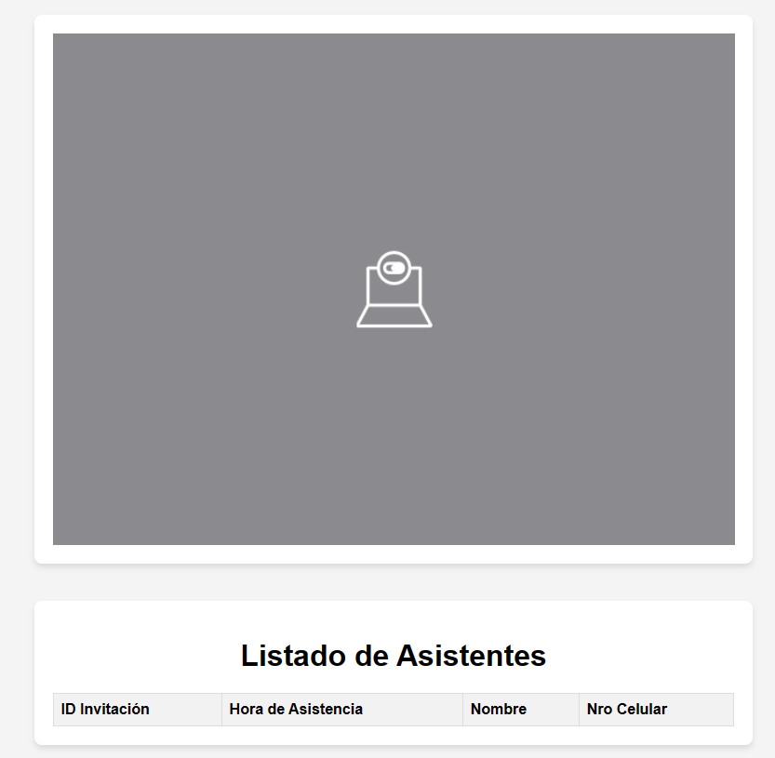

#### Caso de Uso 4.- Gestionar Mesa

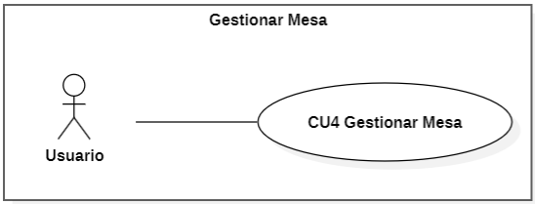

##### Detallar Caso de Uso

|  |  |
| --- | --- |
| **Nombre del caso de uso** | CU4. Gestionar Mesa |
| **Propósito** | Permite gestionar las mesas de los eventos creados por el administrador. |
| **Actores** | Usuario |
| **Flujo Principal** | **Respuesta del Sistema** |
| 1. **Listar Mesas** 2. Click en “Ver Mesas” del evento deseado. | El sistema obtiene y muestra todas las mesas registradas por el administrador de dicho evento. |
| 1. **Registrar Mesa.** 2. Pulsar el botón “Crear Mesa”. 3. Rellenar el formulario. 4. Pulsar el botón “Crear Mesa”. | El sistema crea la mesa con los datos proporcionados. |
| 1. **Editar Mesa.** 2. Pulsar el botón “Editar” de la mesa deseada. 3. Actualizar los datos de la mesa. 4. Pulsar el botón “Guardar Cambios”. | El sistema actualiza los datos de la mesa. |
| 1. **Eliminar Mesa.** 2. Pulsar el botón “Eliminar” de la mesa deseada. 3. Confirmar Eliminación pulsando el botón “Eliminar”. | El sistema elimina la mesa del evento.  El sistema coloca la mesa asignada de la invitación en cero. |
| **Excepciones** | Eliminar una mesa que haga referencia a alguna invitación. |

##### Prototipo de la Interfaz

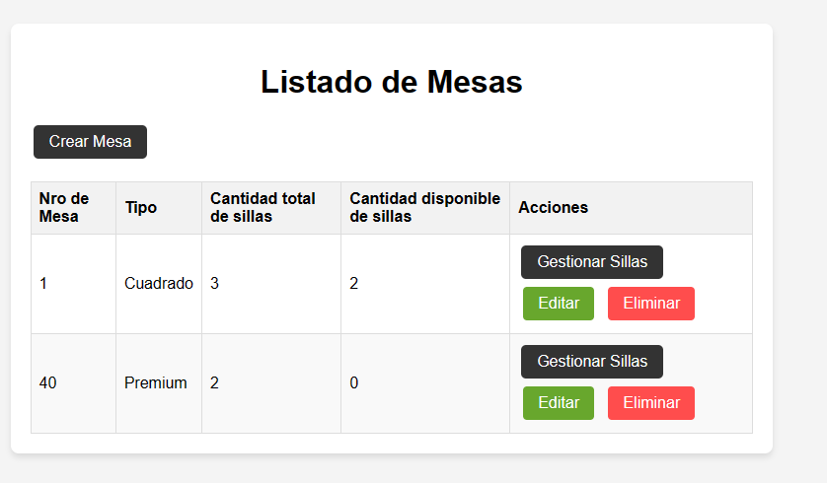

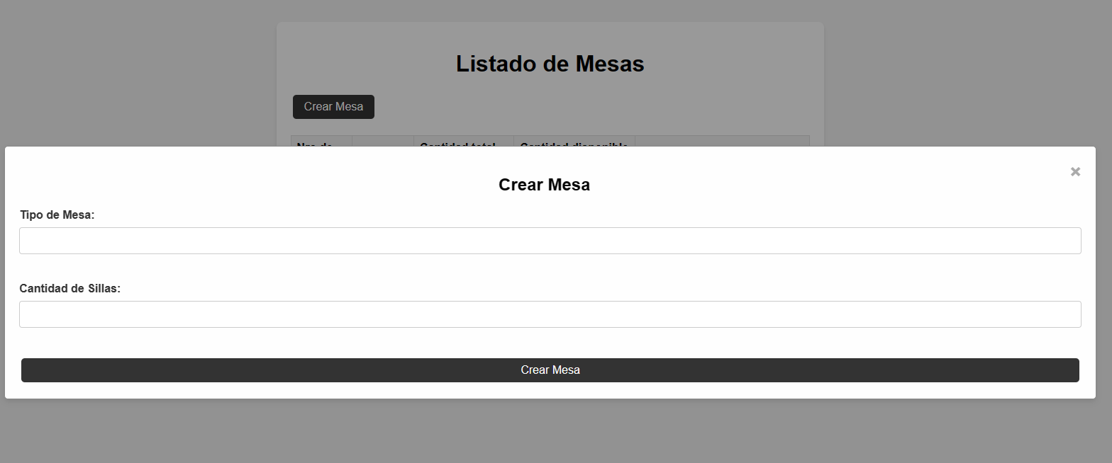

#### Caso de Uso 5.- Gestionar Silla

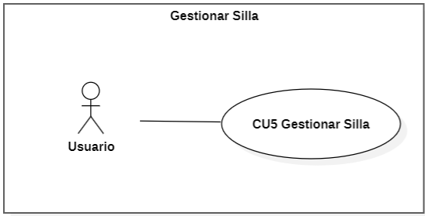

##### Detallar Caso de Uso

|  |  |
| --- | --- |
| **Nombre del caso de uso** | CU5. Gestionar Silla |
| **Propósito** | Permite gestionar las sillas de las mesas del evento creado por el administrador. |
| **Actores** | Usuario |
| **Flujo Principal** | **Respuesta del Sistema** |
| 1. **Listar Sillas** 2. Click en “Listar Eventos” en el menú de navegación. 3. Click en “Ver Mesas” del evento deseado. | El sistema obtiene y muestra todas las mesas registradas por el administrador de dicho evento. |
| 1. **Editar Sillas.** 2. Pulsar el botón “Agregar Sillas”. 3. Indicar el número de sillas para la mesa. 4. Pulsar el botón “Actualizar sillas”. | El sistema actualiza el número de sillas de la mesa. |
| **Excepciones** | Editar menor cantidad de sillas en la mesa que invitaciones para dicha mesa. |

##### Prototipo de la Interfaz

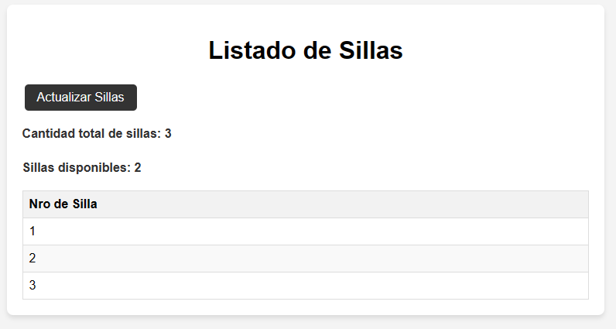

## 2. FLUJO: ANALISIS

### IDENTIFICACION DE LOS MODULOS

#### Módulo de Participantes

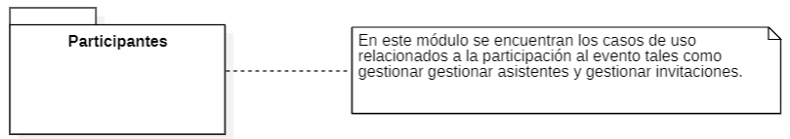

#### Módulo de Planificación

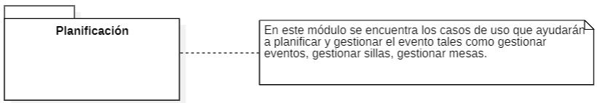

### VISTA DE LOS MODULOS

#### Vista del módulo de Participantes

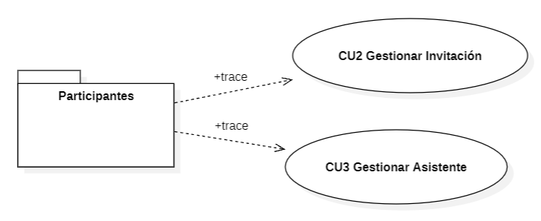

#### Vista del módulo de Planificación

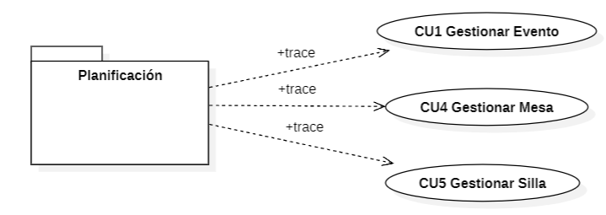

## FLUJO: DISEÑO

### DISEÑO DE LA ARQUITECTURA DE SOFTWARE

#### Módulo de Participantes

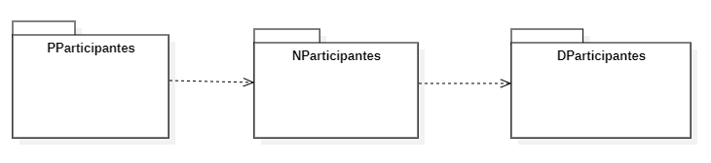

#### Módulo de Planificación

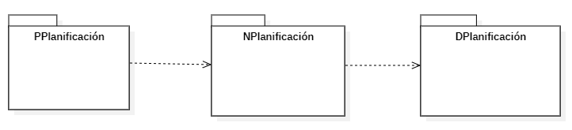

### DISEÑO DE LA BASE DE DATOS

#### Diseño Conceptual de la Base de Datos

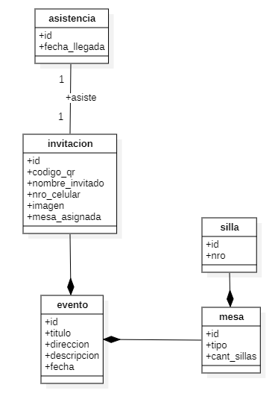

#### Diseño Lógico de la Base de Datos

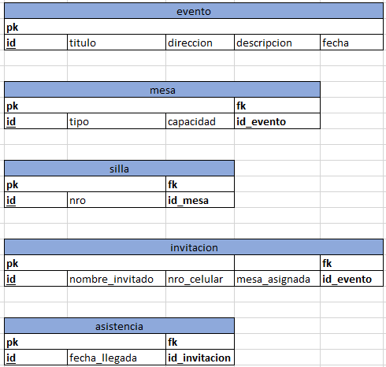

#### Diseño Físico de la Base de Datos

create table evento(

id serial primary key,

titulo varchar(30),

direccion varchar(40),

descripcion varchar,

fecha varchar(30),

);

create table mesa(

id serial primary key,

tipo varchar(20),

capacidad smallint,

id_evento int,

foreign key(id_evento) references evento(id)

ON UPDATE CASCADE

ON DELETE CASCADE

);

create table silla(

id serial primary key,

nro smallint,

id_mesa int,

foreign key(id_mesa) references mesa(id)

ON UPDATE CASCADE

ON DELETE CASCADE

);

create table invitacion(

id serial primary key,

nombre_invitado varchar,

nro_celular int,

mesa_asignada int,

id_evento int,

foreign key(id_evento) references evento(id)

ON UPDATE CASCADE

ON DELETE CASCADE,

);

create table asistencia(

id serial primary key,

fecha_llegada varchar(20),

id_invitacion int,

foreign key(id_invitacion) references invitacion(id)

ON UPDATE CASCADE

ON DELETE CASCADE

);

### DISEÑO DE LA INTERFAZ

#### CU1. Gestionar Evento

* Crear Evento

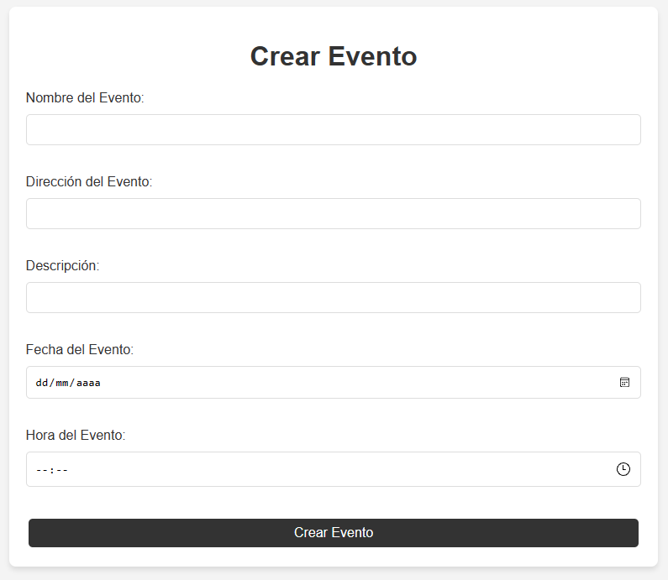

* Listar Eventos

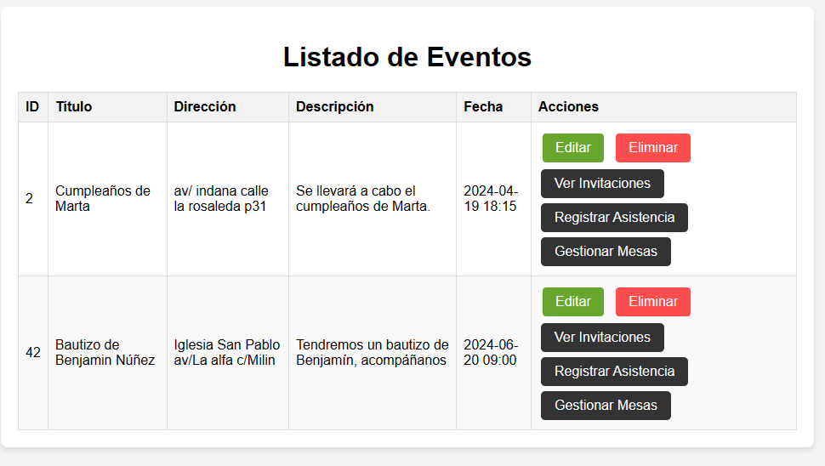

* Editar Evento

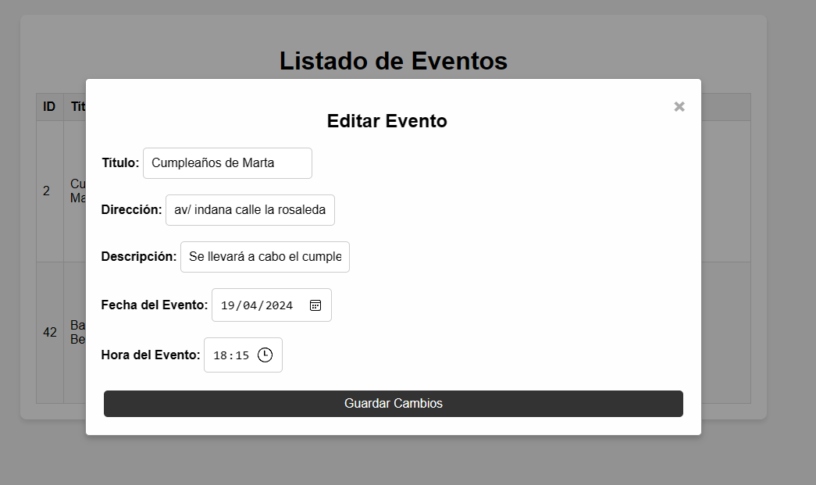

* Eliminar Evento

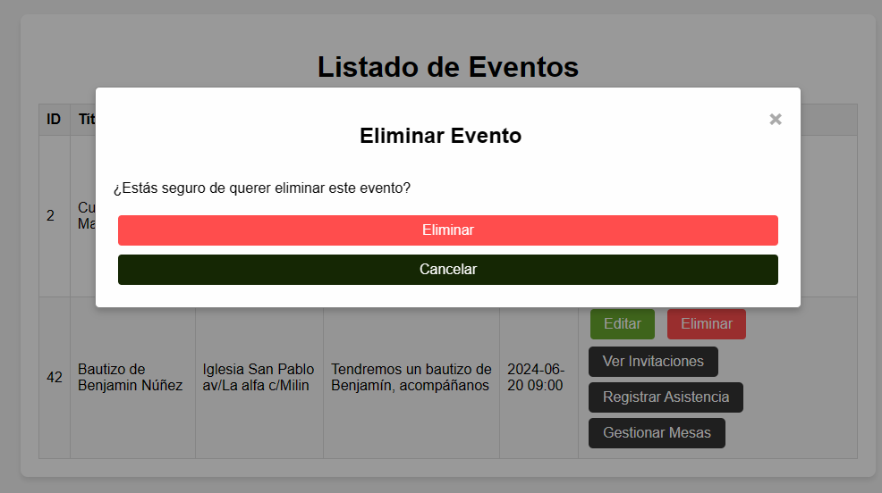

#### CU2. Gestionar Invitación

* Listar Invitaciones de un evento

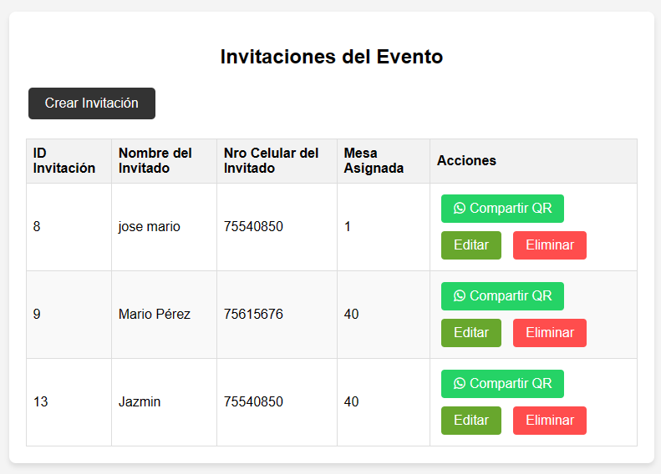

* Crear Invitación

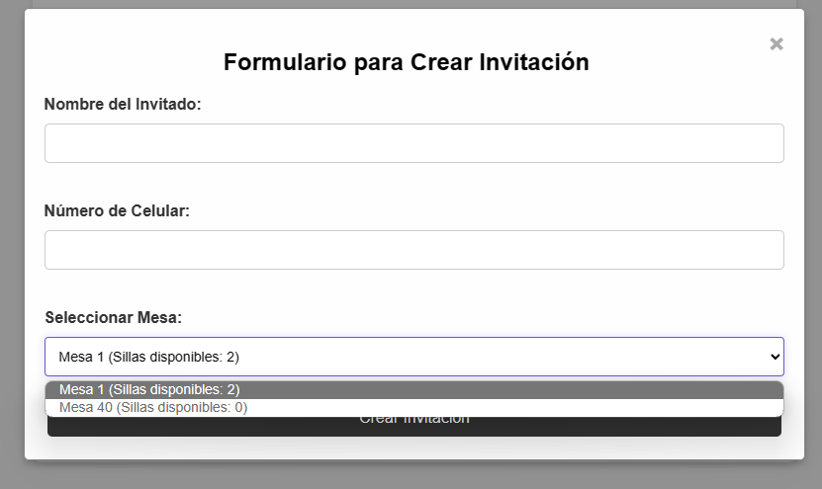

* Compartir Invitación QR por Whatsapp

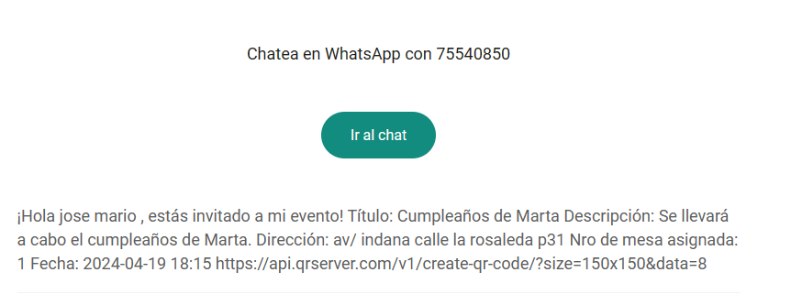

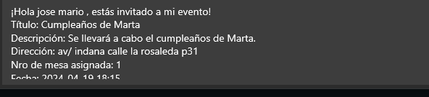

* Editar Invitación

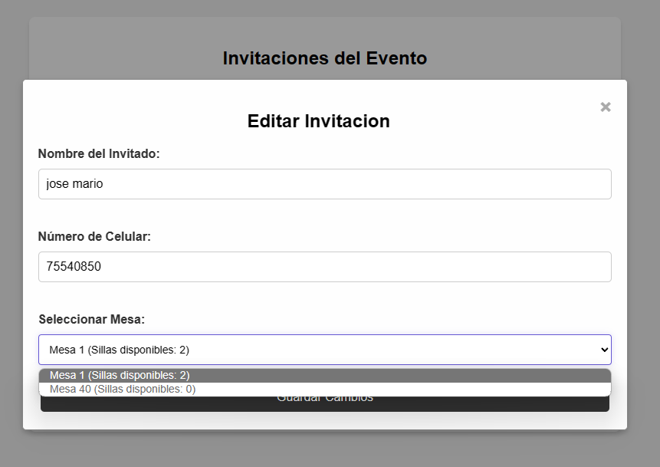

* Eliminar Invitación

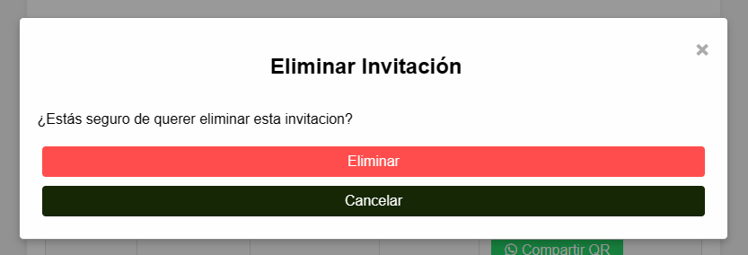

#### CU3. Gestionar Asistencia

* Registrar Asistencia

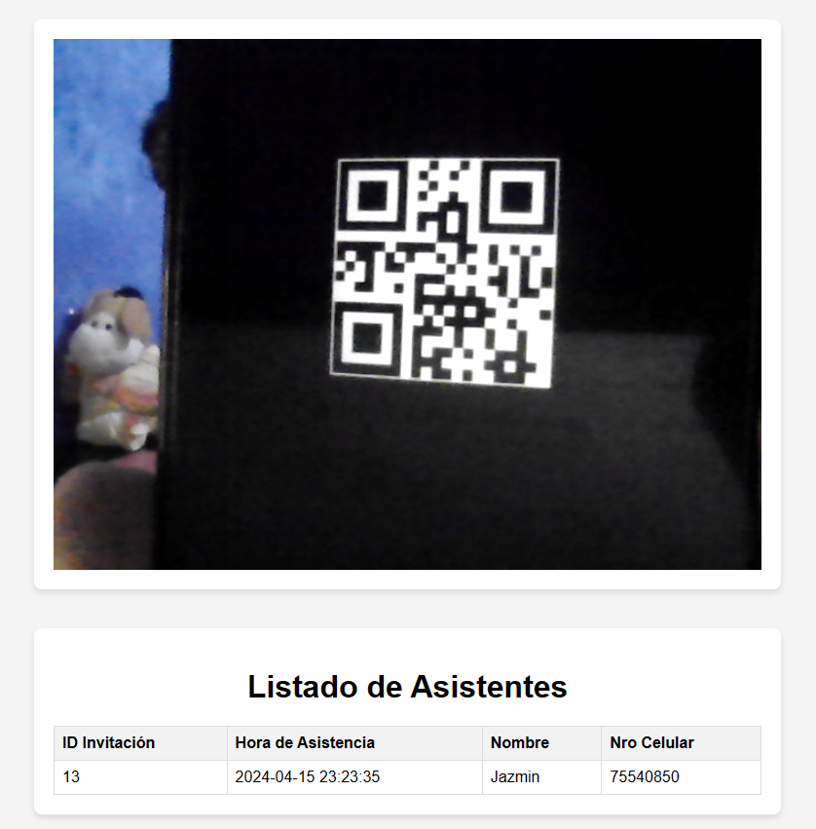

#### CU4. Gestionar Mesa

* Listar Mesas de un Evento

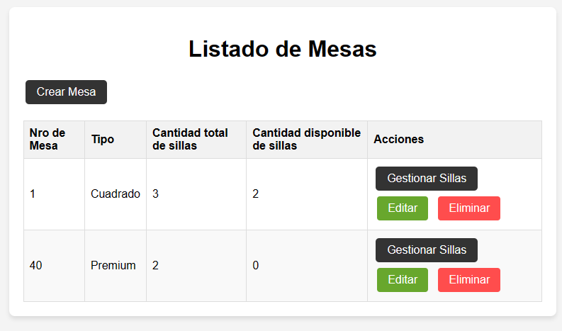

* Crear Mesa

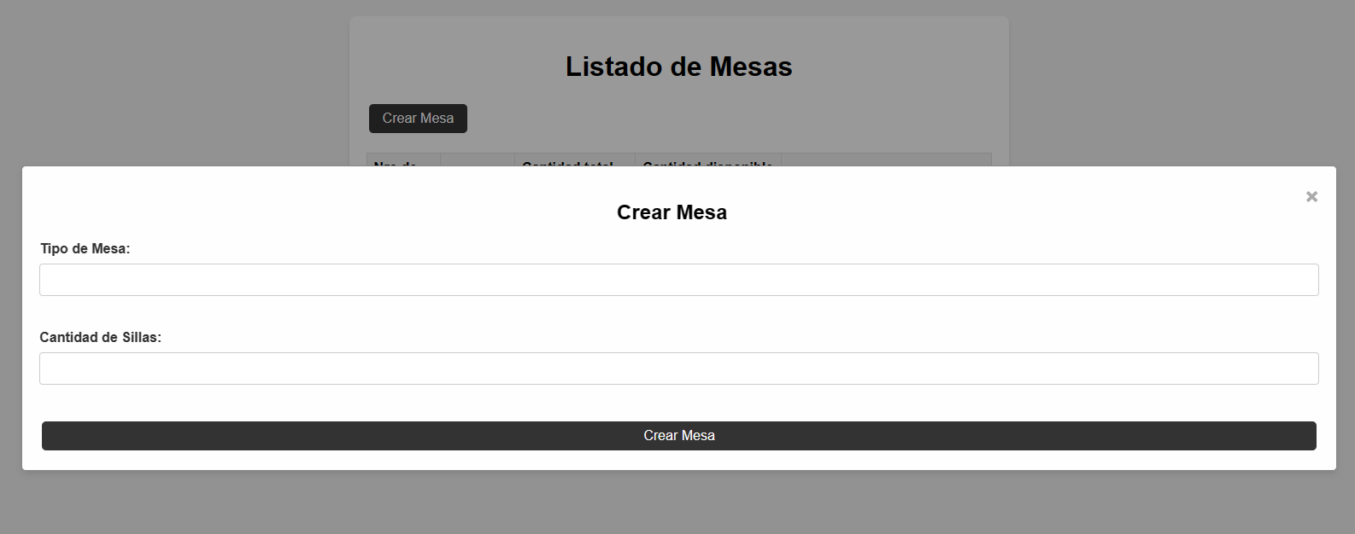

* Editar Mesa

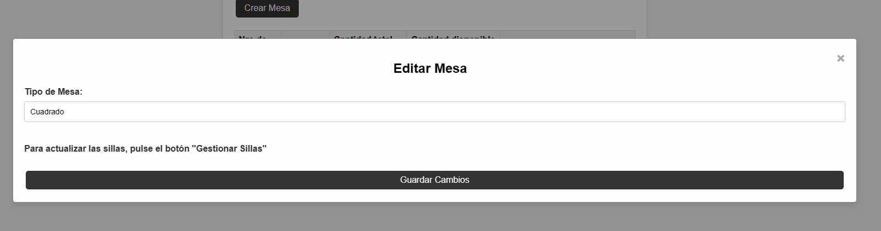

* Eliminar Mesa

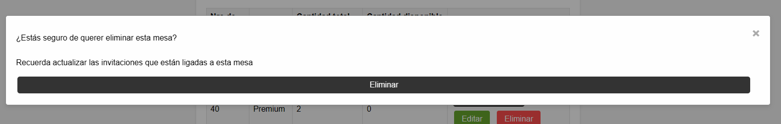

#### CU5. Gestionar Silla

* Listar Sillas de una Mesa

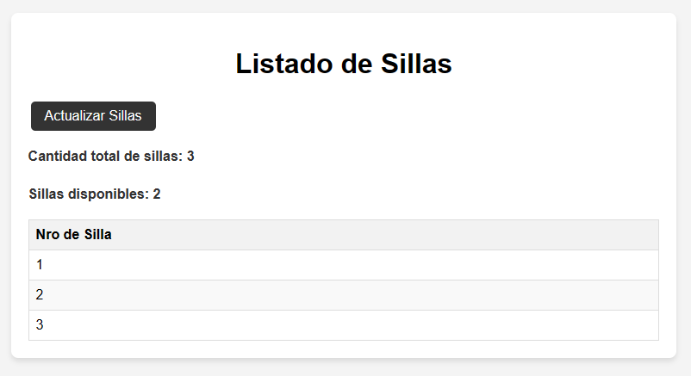

* Actualizar Sillas de la Mesa

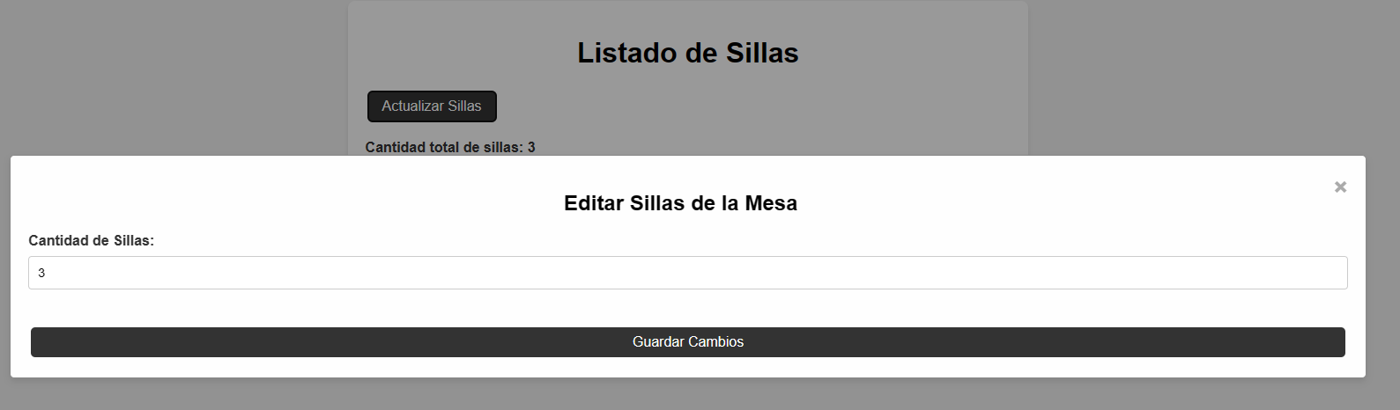

### DISEÑO DE DETALLE PROCEDIMENTAL

### DIAGRAMA DE SECUENCIA

#### CU1. Gestionar Evento

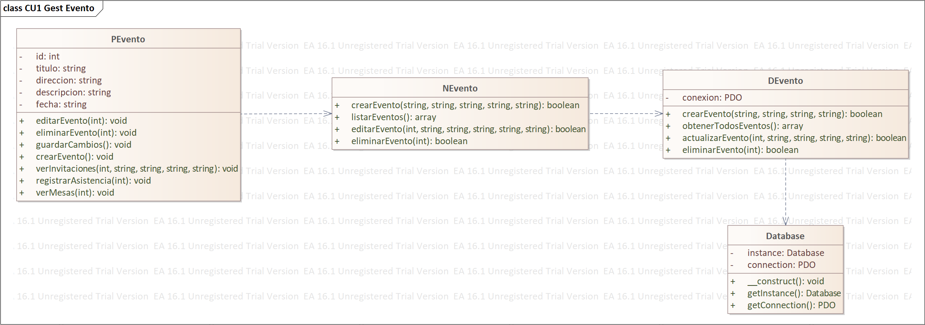

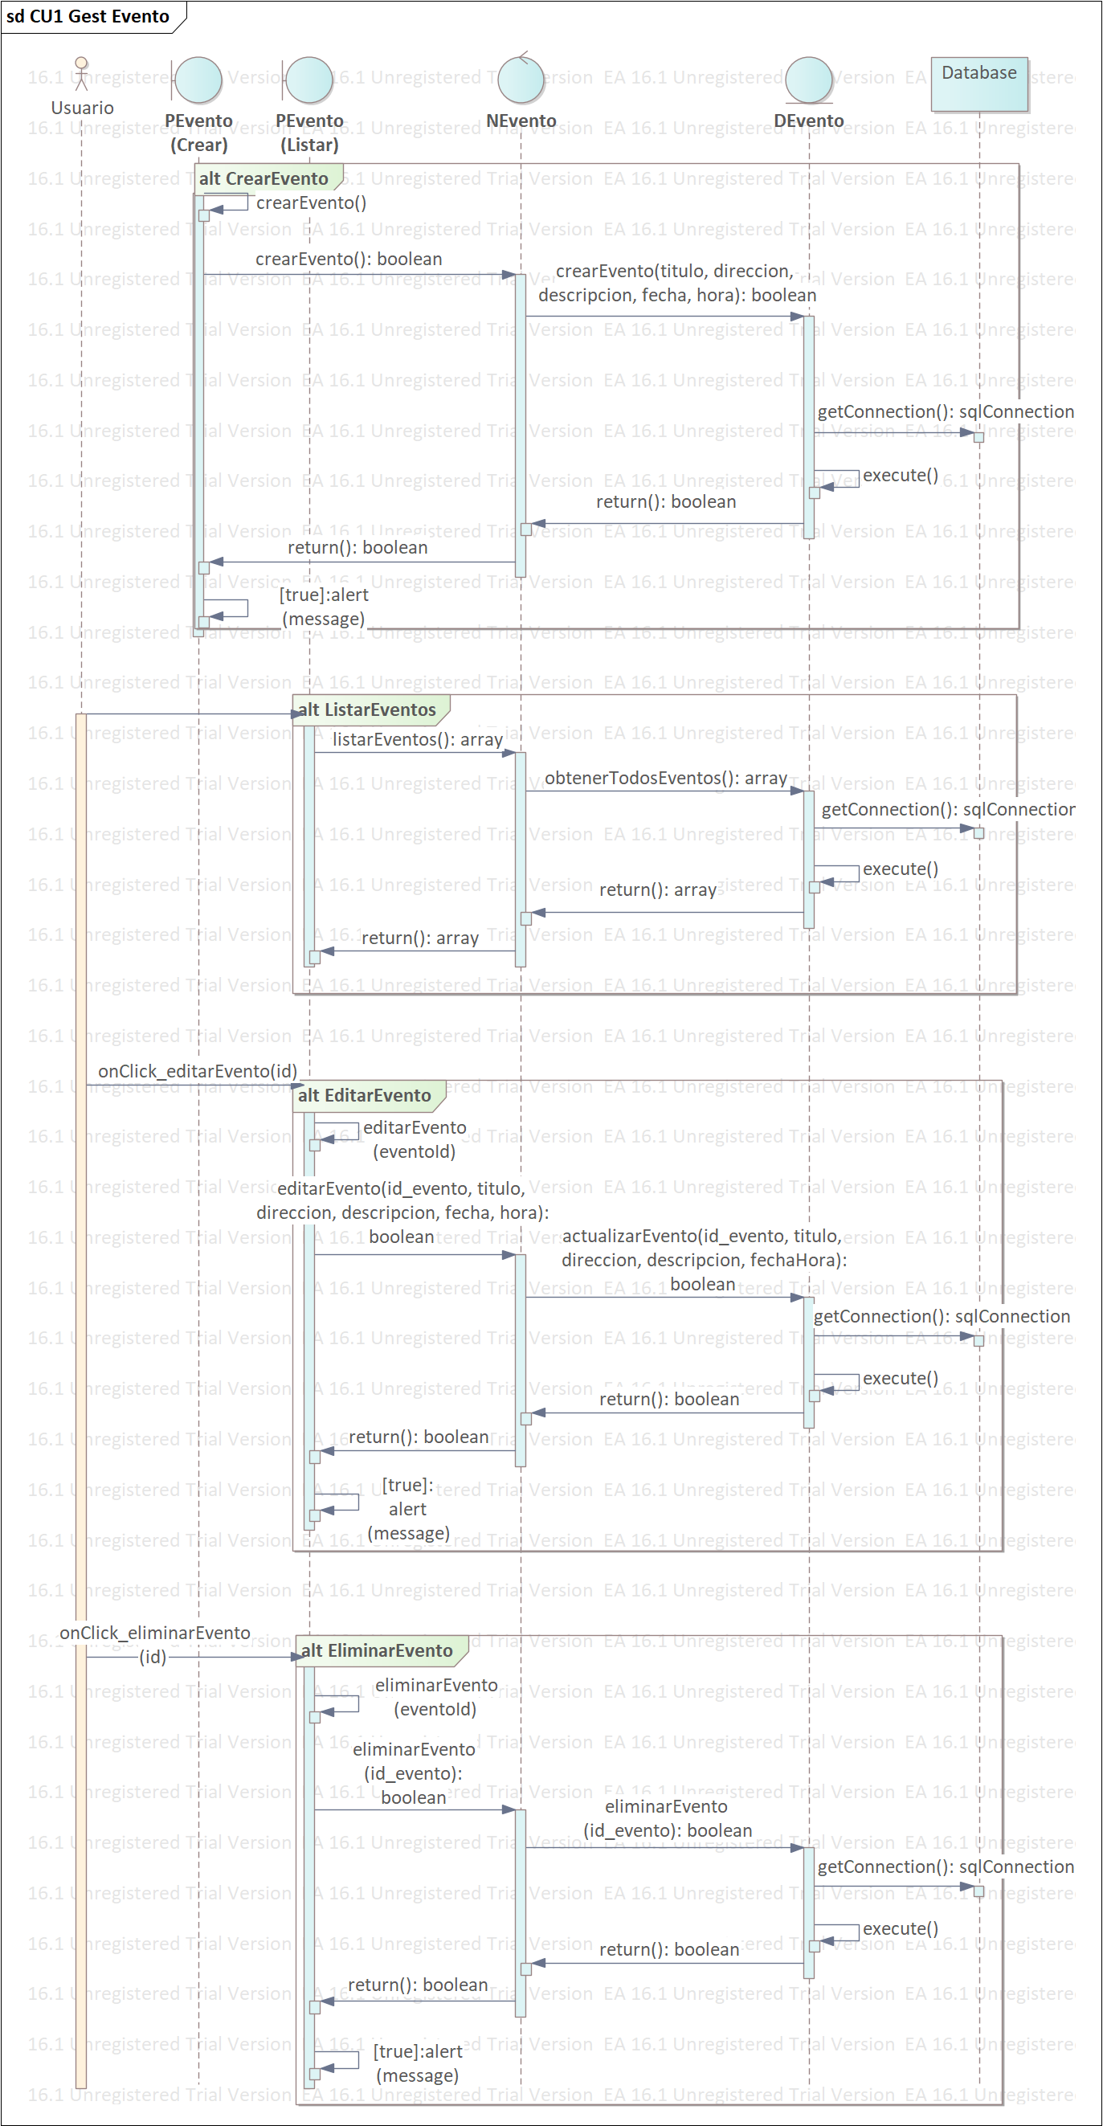





#### CU2. Gestionar Invitación

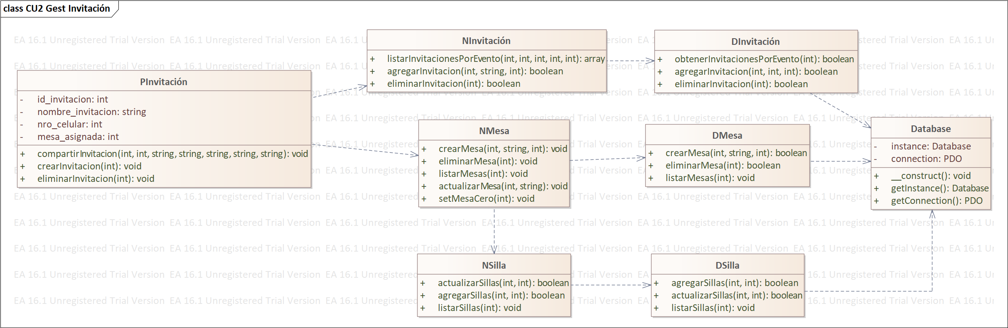

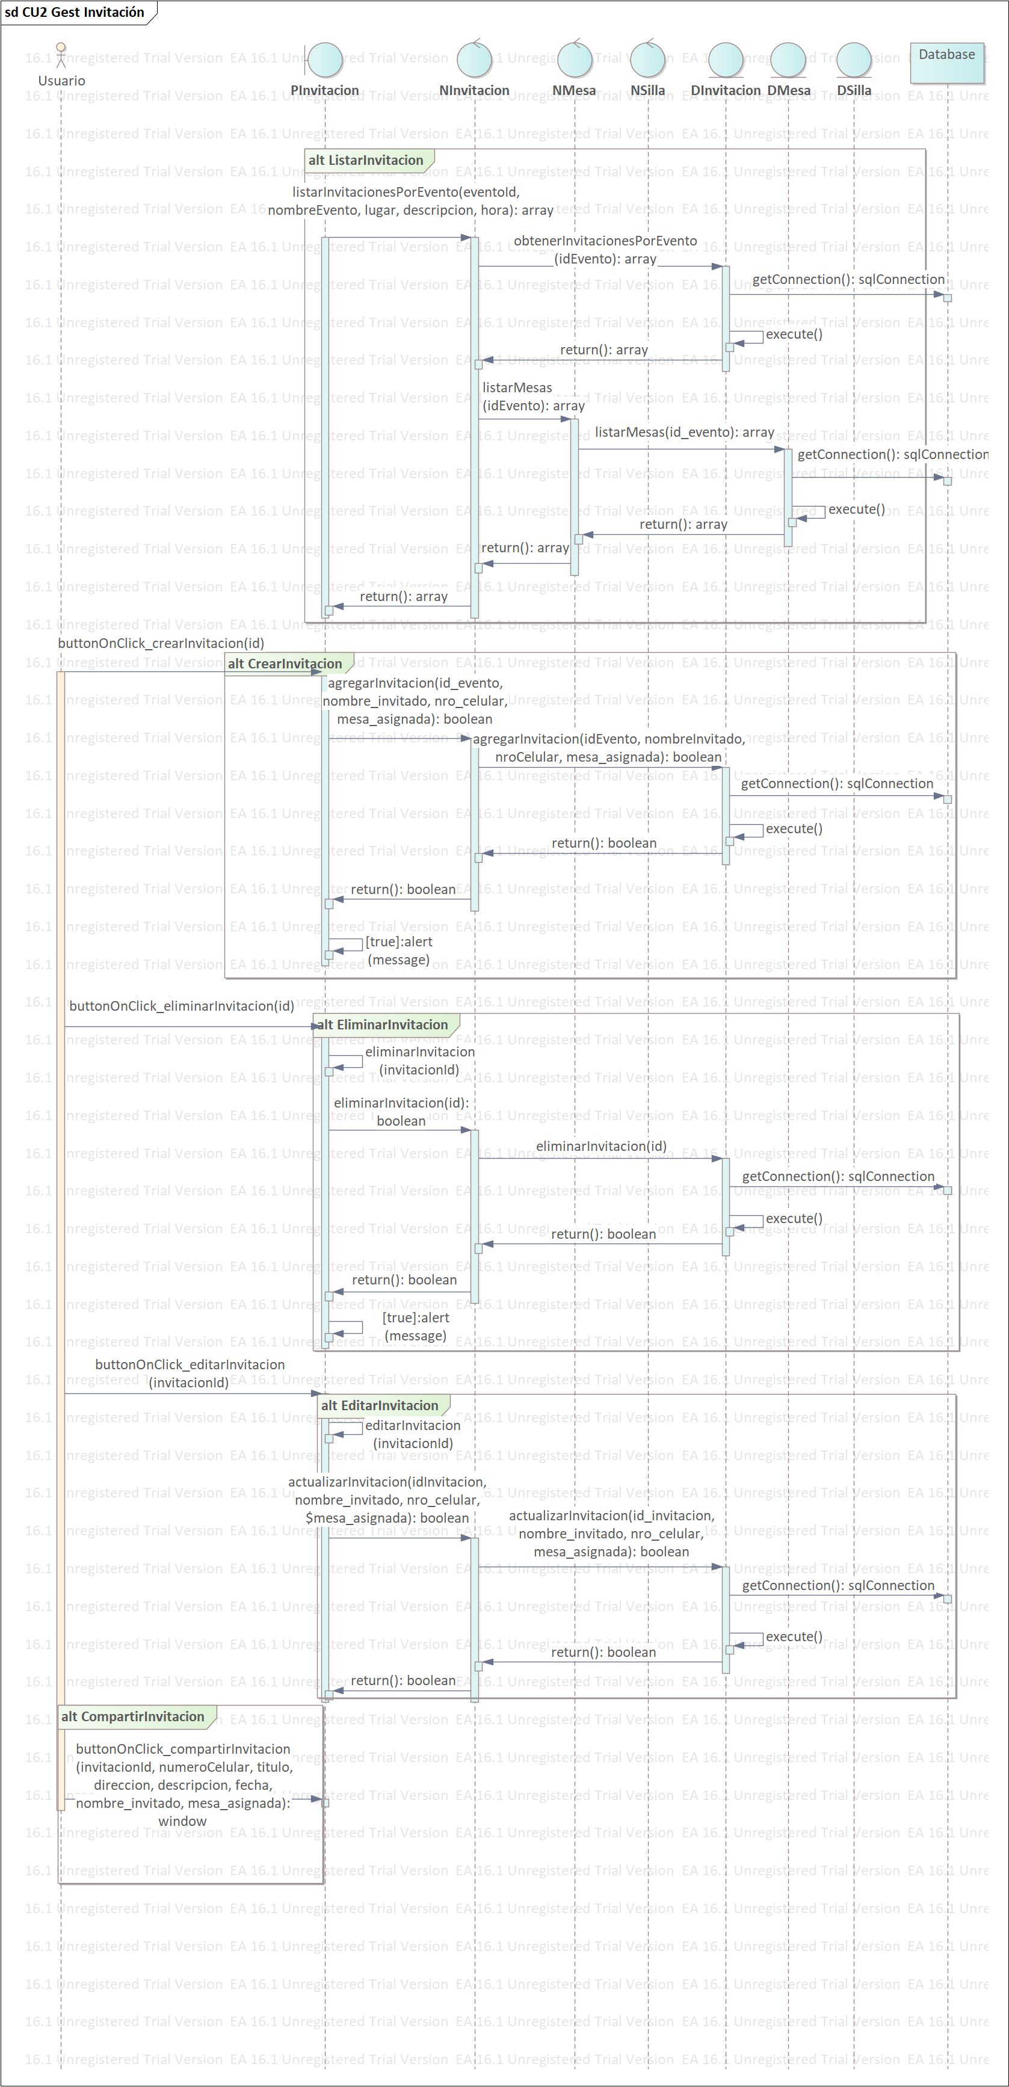

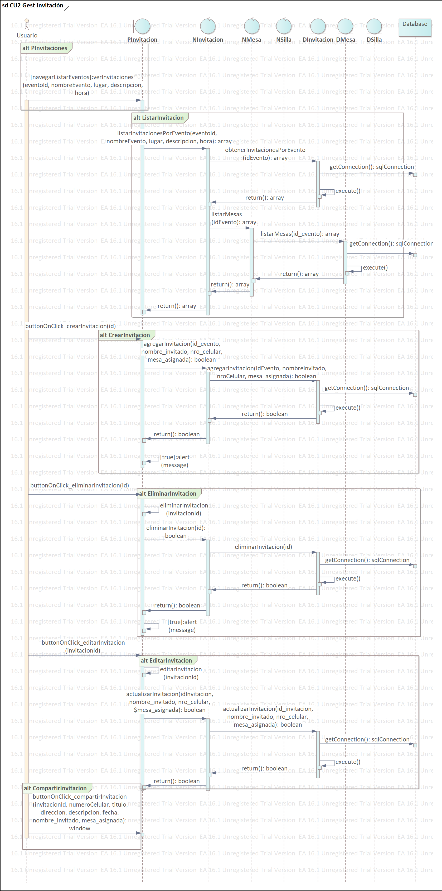



#### CU3. Gestionar Asistencia

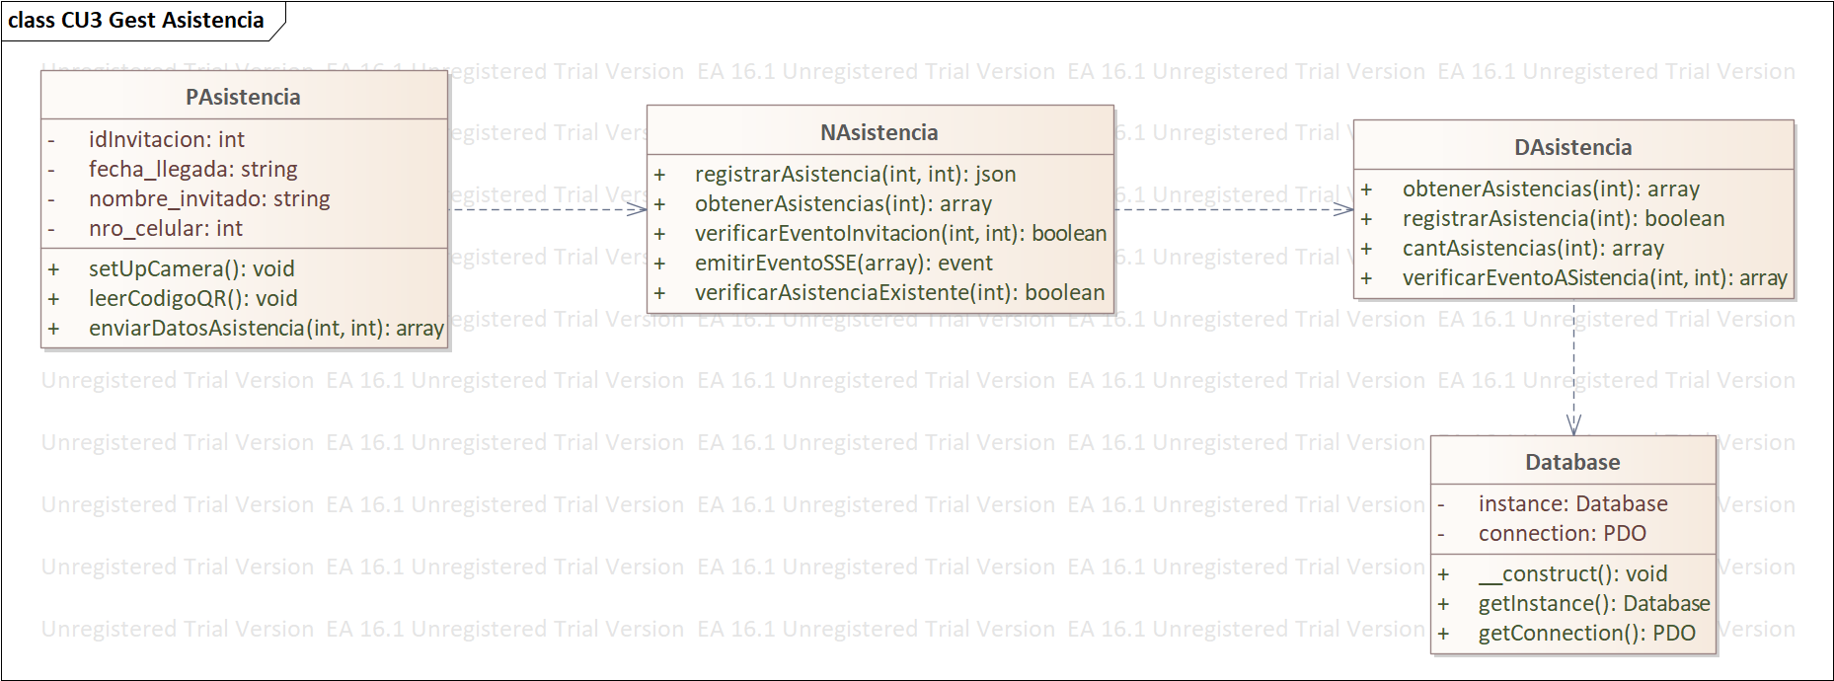

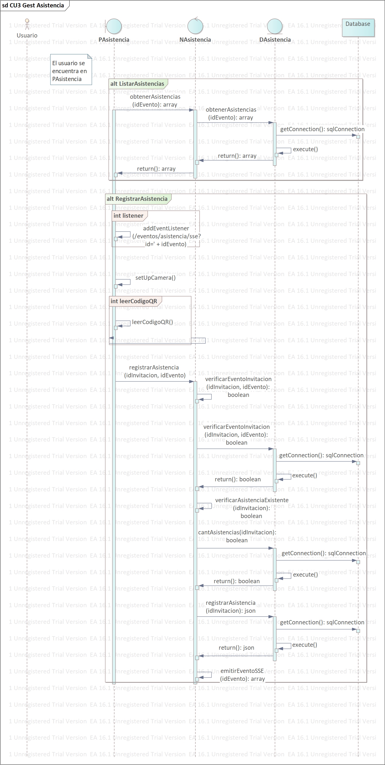

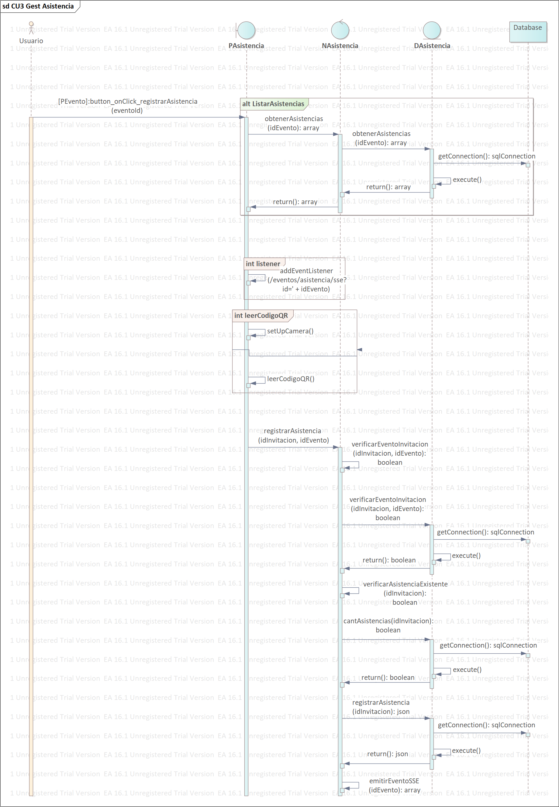

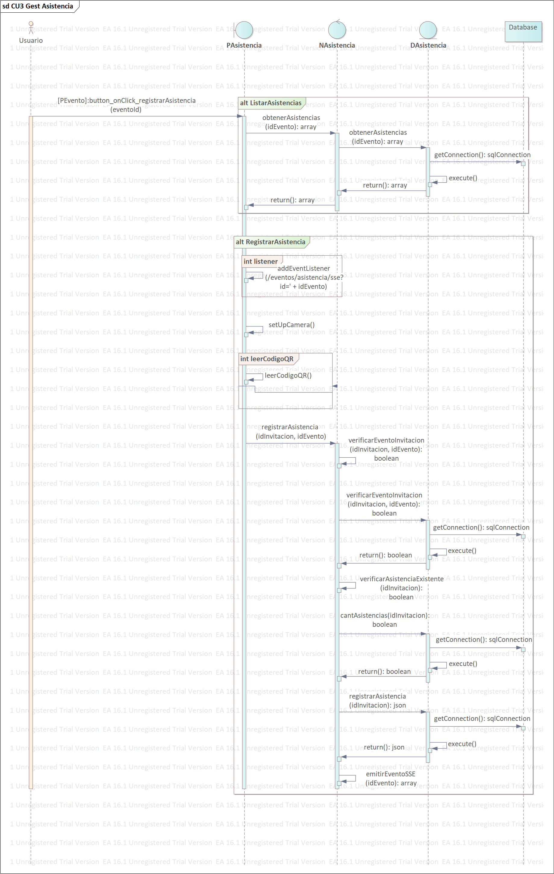

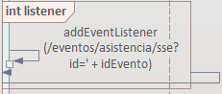

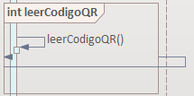

#### CU4 Gestionar Mesa

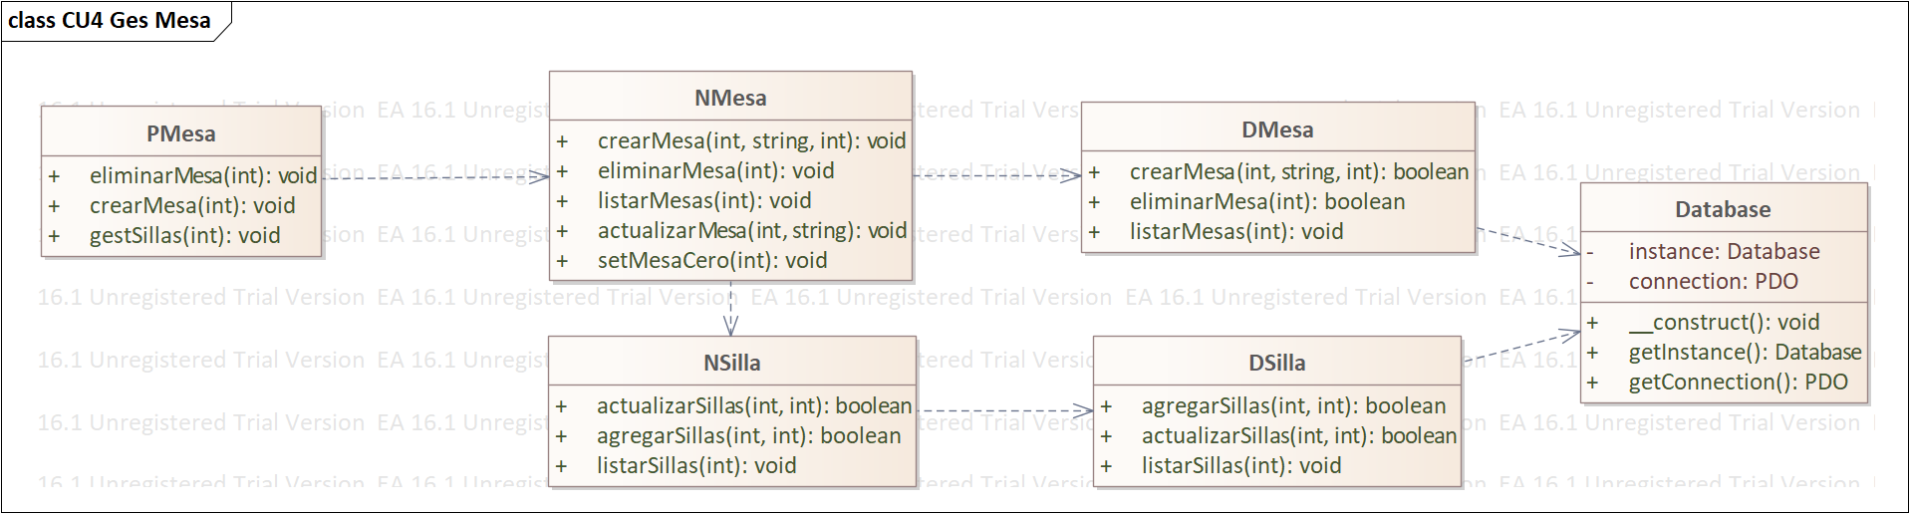

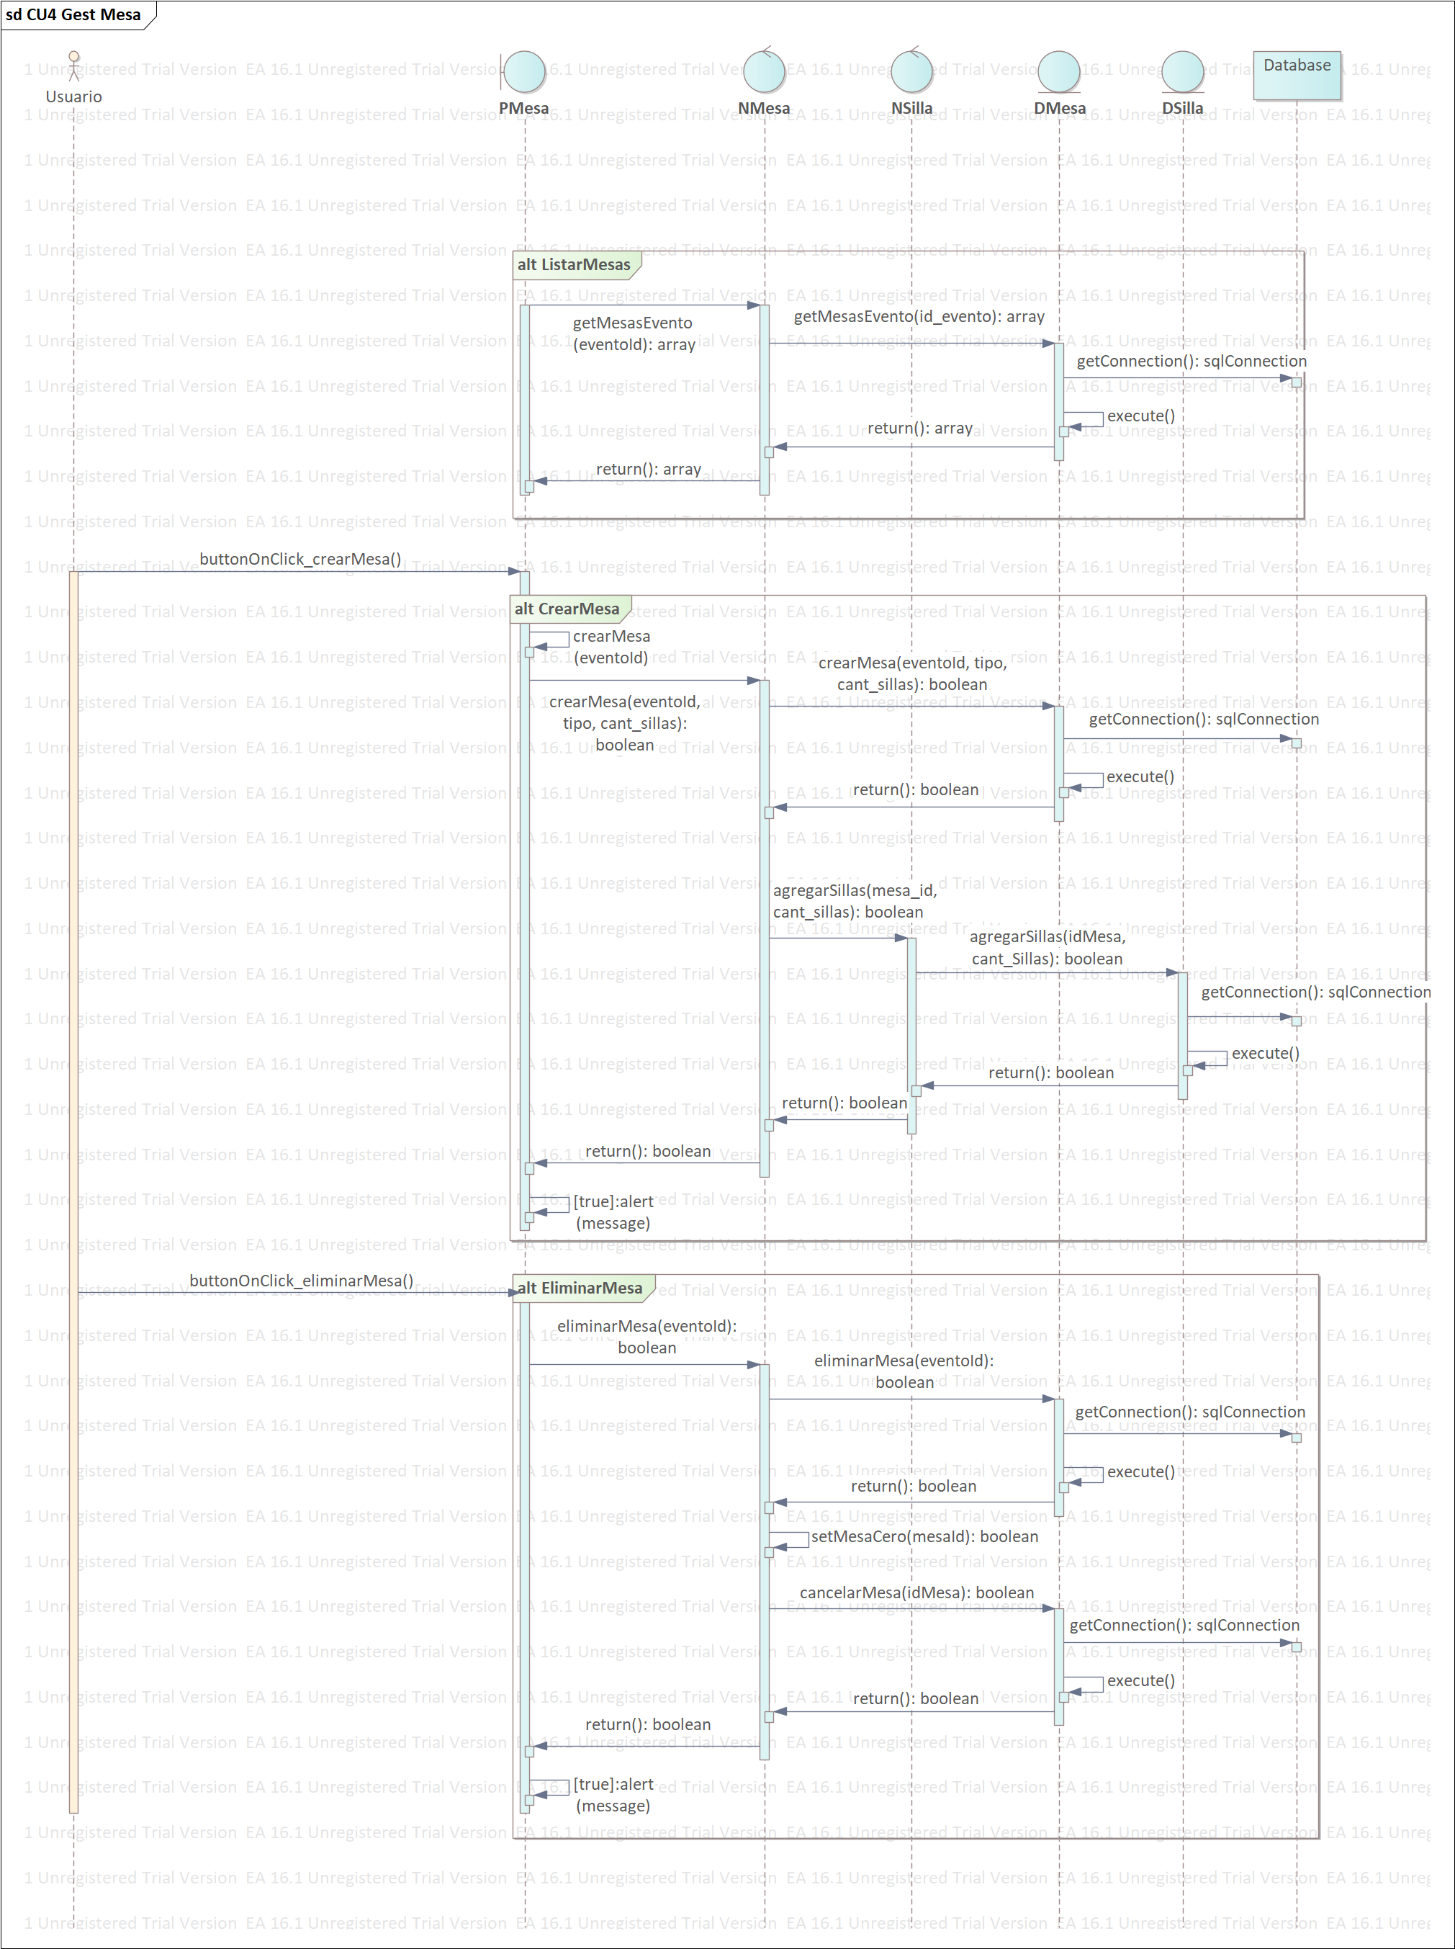

#### CU5 Gestionar Silla

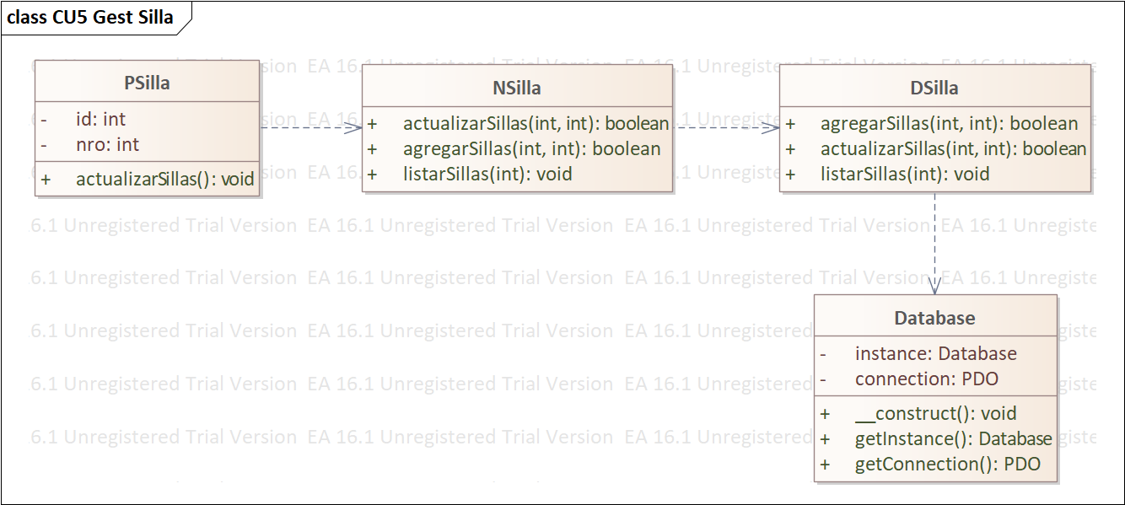

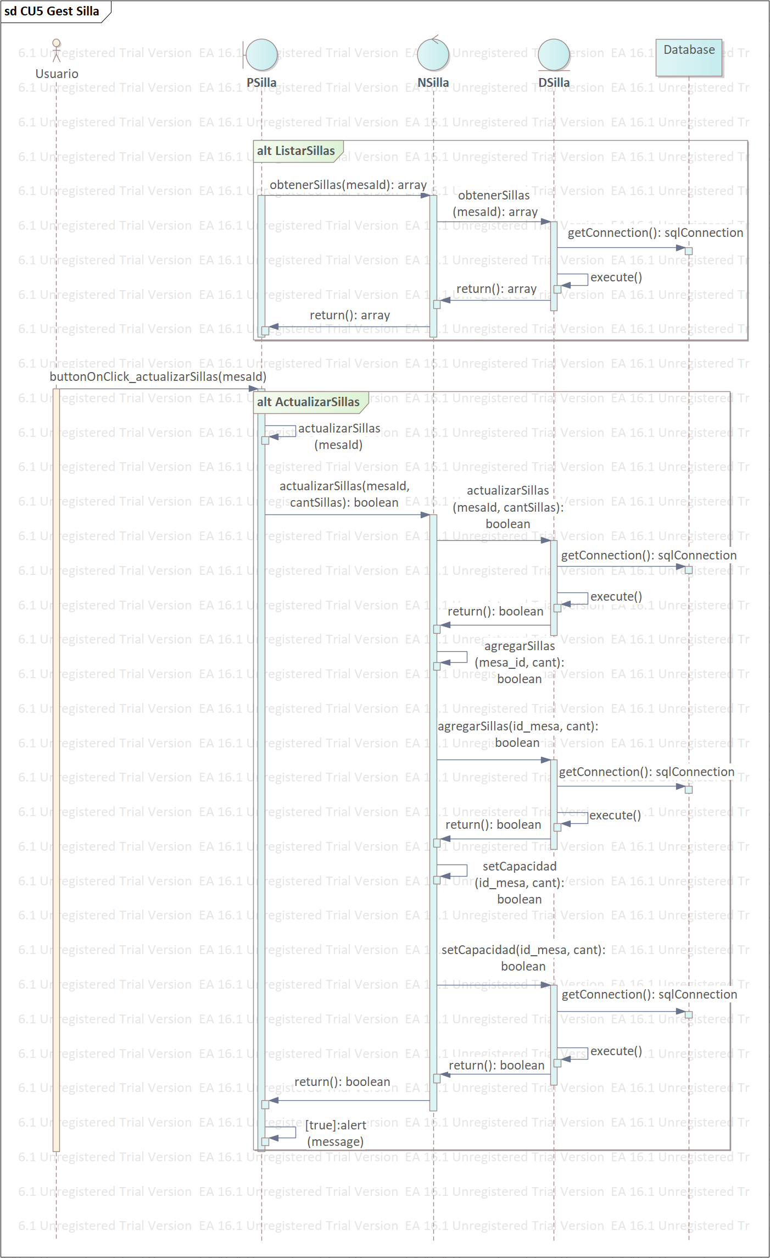

## CODIGO

### CU1. GESTIONAR EVENTO

* Capa de Presentación
  + [RegEvent/src/Presentacion/views/eventos at main · mariobros123413/RegEvent (github.com)](https://github.com/mariobros123413/RegEvent/tree/main/src/Presentacion/views/eventos)
* Capa de Negocio
  + [RegEvent/src/Negocio/NEvento.php at main · mariobros123413/RegEvent (github.com)](https://github.com/mariobros123413/RegEvent/blob/main/src/Negocio/NEvento.php)
* Capa de Dato
  + [RegEvent/src/Datos/DEvento.php at main · mariobros123413/RegEvent (github.com)](https://github.com/mariobros123413/RegEvent/blob/main/src/Datos/DEvento.php)

### CU2. GESTIONAR INVITACION

* Capa de Presentación
  + [RegEvent/src/Presentacion/views/invitaciones/listar.php at main · mariobros123413/RegEvent (github.com)](https://github.com/mariobros123413/RegEvent/blob/main/src/Presentacion/views/invitaciones/listar.php)
* Capa de Negocio
  + [RegEvent/src/Negocio/NInvitacion.php at main · mariobros123413/RegEvent (github.com)](https://github.com/mariobros123413/RegEvent/blob/main/src/Negocio/NInvitacion.php)
* Capa de Dato
  + [RegEvent/src/Datos/DInvitacion.php at main · mariobros123413/RegEvent (github.com)](https://github.com/mariobros123413/RegEvent/blob/main/src/Datos/DInvitacion.php)

### CU3. GESTIONAR ASISTENCIA

* Capa de Presentación
  + [RegEvent/src/Presentacion/views/Asistencia/registrar.php at main · mariobros123413/RegEvent (github.com)](https://github.com/mariobros123413/RegEvent/blob/main/src/Presentacion/views/Asistencia/registrar.php)
* Capa de Negocio
  + [RegEvent/src/Negocio/NAsistencia.php at main · mariobros123413/RegEvent (github.com)](https://github.com/mariobros123413/RegEvent/blob/main/src/Negocio/NAsistencia.php)
* Capa de Dato
  + [RegEvent/src/Datos/DAsistencia.PHP at main · mariobros123413/RegEvent (github.com)](https://github.com/mariobros123413/RegEvent/blob/main/src/Datos/DAsistencia.PHP)

### CU4. GESTIONAR MESA

* Capa de Presentación
  + [RegEvent/src/Presentacion/views/mesas/gestionar.php at main · mariobros123413/RegEvent (github.com)](https://github.com/mariobros123413/RegEvent/blob/main/src/Presentacion/views/mesas/gestionar.php)
* Capa de Negocio
  + [RegEvent/src/Negocio/NMesa.php at main · mariobros123413/RegEvent (github.com)](https://github.com/mariobros123413/RegEvent/blob/main/src/Negocio/NMesa.php)
* Capa de Dato
  + [RegEvent/src/Datos/DMesa.php at main · mariobros123413/RegEvent (github.com)](https://github.com/mariobros123413/RegEvent/blob/main/src/Datos/DMesa.php)

### CU5. GESTIONAR SILLA

* Capa de Presentación
  + [RegEvent/src/Presentacion/views/sillas/gestionar.php at main · mariobros123413/RegEvent (github.com)](https://github.com/mariobros123413/RegEvent/blob/main/src/Presentacion/views/sillas/gestionar.php)
* Capa de Negocio
  + [RegEvent/src/Negocio/NSilla.php at main · mariobros123413/RegEvent (github.com)](https://github.com/mariobros123413/RegEvent/blob/main/src/Negocio/NSilla.php)
* Capa de Dato
  + [RegEvent/src/Datos/DSilla.php at main · mariobros123413/RegEvent (github.com)](https://github.com/mariobros123413/RegEvent/blob/main/src/Datos/DSilla.php)

## BIBLIOGRAFIA

Gonzalez, D. A. (s.f.). *Pases QR*. Obtenido de https://pasesqr.com/index.html

scanapp. (s.f.). *scanapp.org*. Obtenido de https://scanapp.org/html5-qrcode-docs/docs/apis